**Міністерство освіти і науки України**

**Дніпровський національний університет ім. Олеся Гончара**

**Факультет прикладної математики**

**Кафедра математичного забезпечення ЕОМ**

**Звіт**

з лабораторної роботи №3

з дисципліни «Архітектура комп’ютера»

Виконав:

Студент групи ПЗ-23-3

Кравченко Руслан

м. Дніпро

2024

Командна строка Windows. Batch скрипти

Частина 1

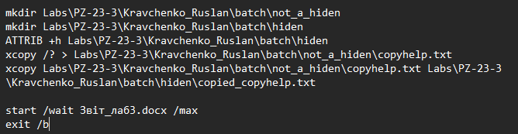

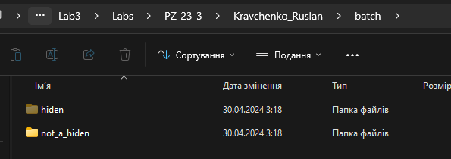

Командний рядок не закриється, поки ви не закриєте документ Word зі звітом.

Частина 2.

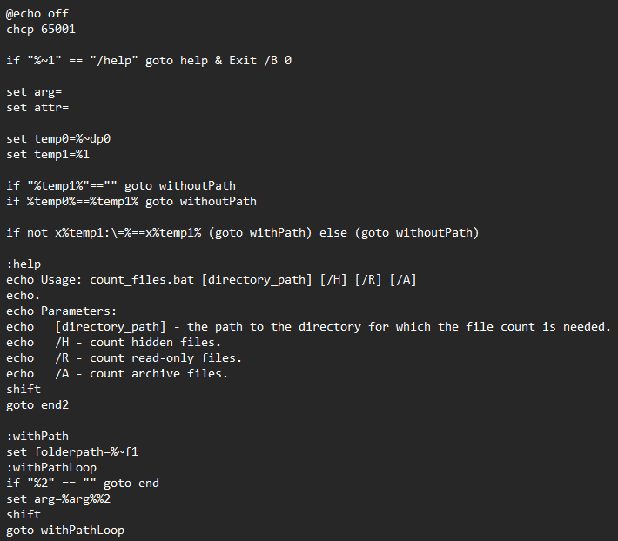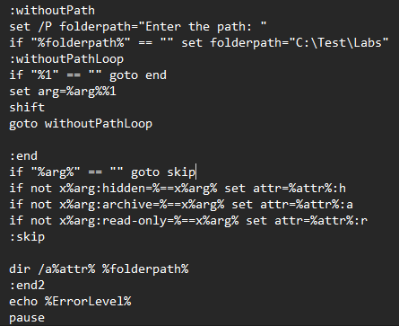

Декілька тестів роботи програми:

Якщо не буде вказано ані шляху, ані чогось іншого, шлях обереться по дефолту (та тека, в якій знаходить bat файл)

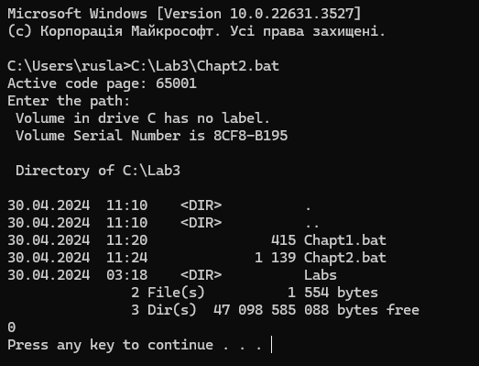

Якщо ввести параметр hidden, але все так само без шляху, то виведеться кількість тільки прихованих файлів

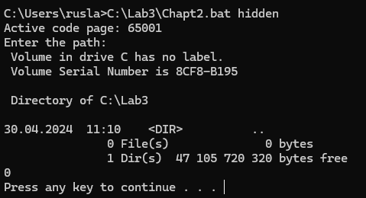

Якщо ввести свій шлях, та параметр read-only, то побачимо таке   
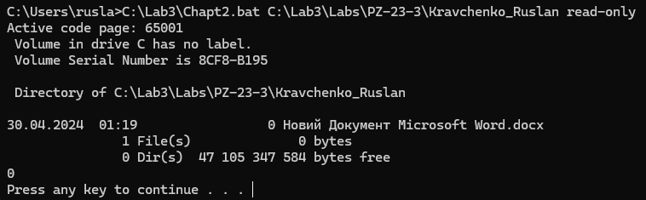

Після кожного запиту, знизу відображається «0», що свідчить про код завершення. Якщо буде якась помилка, буде «1».

Також підтримується режим підказки:

